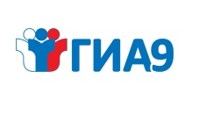 | Москвич Сергей Иванович

Ответственный за ИС в ОО
МБОУ СОШ №___________

Иванов Сергей Петрович

Независимый наблюдатель
МАОУ СОШ №________

Иванова Наталья Васильевна

Эксперт
ст. Кущевская

Антонов Сергей Сергеевич

Технический специалист ИС
МАОУ СОШ №_________

Иванов Иван Иванович

Организатор проведения ИС
ст. Кущевская

Иванов Иван Иванович

Экзаменатор-собеседник
ст. Кущевская

